Algo ZH II.
Tartalom
Fák, bináris fák 1
Bináris fák mérete és magassága 2
Bináris fák láncolt ábrázolásai 3
Bináris fák bejárásai (tree traversals) 3
Bináris fák zárójelezett, szöveges formája 5
Bináris keresőfák 6
Kupac 7
Kupacrendezés (heap sort) 7

Megjegyzés: Az előadásos pdfben nagyon sok olyan stuktogram/lejátszás/hasznos dolog van, amit én ide nem illesztettem be, érdemes rájuk nézni!!

Fák, bináris fák
A (bináris) fákat nagy méretű adathalmazok és multihalmazok (zsákok) ábrázolására, de egyéb adatreprezentációs célokra is gyakran használjuk.
A bináris fák esetében minden adatelemnek vagy szokásos nevén csúcsnak (angolul node) legfeljebb kettő rákövetkezője van: egy bal (left) és/vagy egy jobb (right) rákövetkezője. -> Ezeket a csúcs gyerekeinek (children) nevezzük
A csúcs a gyerekei szülője (parent),
Az azonos szülőjű csúcsok pedig egymás testvérei (siblings)
Levél (leaf): olyan csúcs, aminek nincs gyereke
Gyökér (root) csúcs: olyan csúcs, aminek nincs szülője
Belső csúcs (internal node): nem-levél csúcs
A fában egy csúcs leszármazottai (descendants) a gyerekei és a gyerekei leszármazottai.
Egy csúcs ősei (ancestors) a szülője és a szülője ősei.
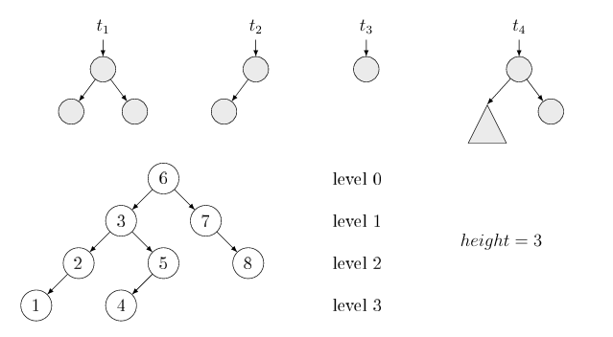
Listává torzult, szigorúan bináris, tökéletes és majdnem teljes bináris fák
Listává torzult fa: Azon fák, amelyekben minden belső (azaz nem-levél) csúcsnak egy gyereke van
Szigorúan bináris fa: Azon fák, amelyekben minden belső (azaz nem-levél) csúcsnak két gyereke van
Tökéletes bináris fa: Olyan szigorúan bináris fa, amelynek minden levele azonos szinten van (Ilyenkor az összes levél szükségszerűen a fa legmélyebb szintjén található, a felsőbb szinteken levő csúcsok pedig belső csúcsok, így két-két gyerekük van.)
- h magasságú tökéletes bináris fa csúcsainak száma: 1 +2+4+···+2^{h} =2^{h+1}−1
Majdnem teljes bináris fa: Ha egy tökéletes bináris fa levélszintjéről nulla, egy vagy több levelet elveszünk, de nem az összeset
- az üres fát is majdnem teljesnek tekintjük
- minden tökéletes bináris fa egyben majdnem teljes is

Bináris fák mérete és magassága
- Bináris fa mérete: csúcsainak száma
- A t bináris fa mérete: |t| vagy n(t) ((vagy simán n, ha egyértelműen tudjuk melyik fáról van szó))
- A gyökér van a nulladik szinten
- Az i-edik szintű csúcsok gyerekeit az (i+1)-edik szinten találjuk
- A fa magassága: a legmélyebben fekvő levelei szintszáma
- A t bináris fa magassága: h(t) ((vagy simán h, ha egyértelműen tudjuk melyik fáról van szó))
- Az üres fa magassága -1
- Magasság tetszőleg nemüres fára:
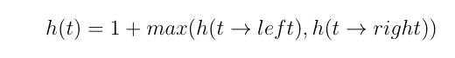

Bináris fák láncolt ábrázolásai
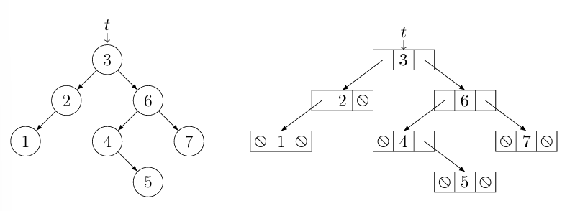
A bináris fa csúcsait pl. az alábbi Node osztály objektumaiként ábrázolhatjuk. Tetszőleges, láncoltan ábrázolt bináris fát egy Node* típusú pointer azonosít. Ez Ø, ha a fa üres. A gyökércsúcsára hivatkozik, ha a fa nemüres.
Néha hasznos, ha a csúcsokban van egy parent szülő pointer is, mert a fában így felfelé is tudunk haladni.
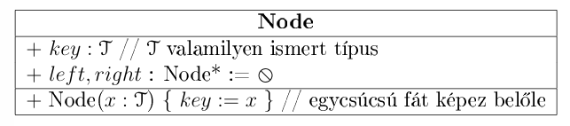
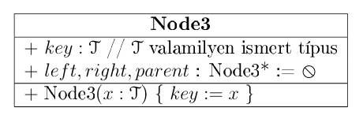

Bináris fák bejárásai (tree traversals)
Üres fára mindegyik bejárás az üres program. Nemüres r-áris fákra:
- Preorder: először a fa gyökerét dolgozza fel, majd sorban bejárja a 0..r −1-edik részfákat
- Postorder: előbb sorban bejárja a 0..r − 1-edik részfákat, és a fa gyökerét csak a részfák után dolgozza fel
- Inorder: először bejárja a nulladik részfát, ezután a fa gyökerét dolgozza fel, majd sorban bejárja az 1..r − 1-edik részfákat
- Szintenkénti bejárás: a csúcsokat a gyökértől kezdve szintenként, minden szintet balról jobbra bejárva dolgozza fel
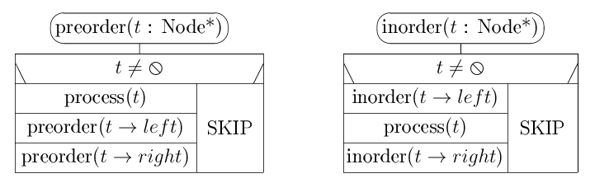
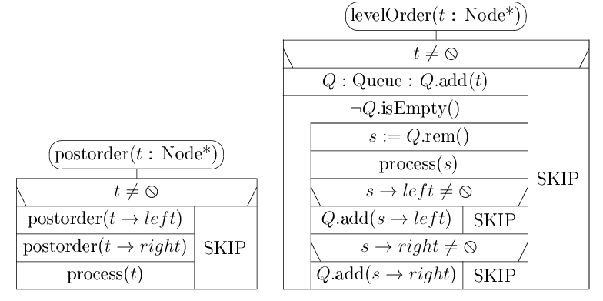
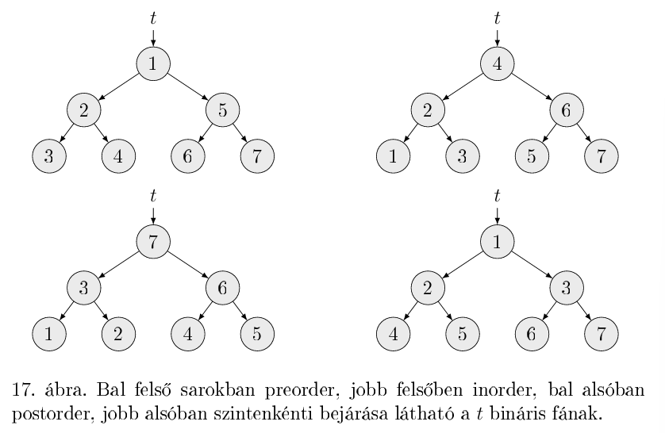s
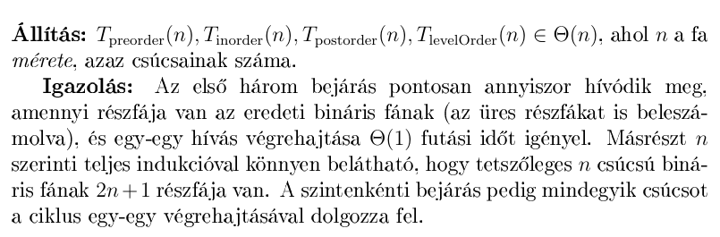
A preorder és az inorder bejárások hatékonysága konstans szorzóval javítható, ha a végrekurziókat ciklussá alakítjuk
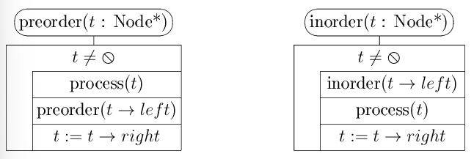

Bináris fák zárójelezett, szöveges formája
Tetszőleges nemüres bináris fa zárójeles, azaz szöveges alakja (textual form):
( balRészFa Gyökér jobbRészFa )
- Az üres (rész)fát egy üres zárójelpár reprezentálja. pl. ()
- A könnyebb olvas hatóság kedvéért a levélcsúcsok üres részfáihoz tartozó üres zárójelpárokat elhagyjuk
  - Pl. az 5 kulcsú, egy csúcsú bináris fa szöveges reprezentációja ( () (5) () ) helyett egyszerűen (5)
- Elegáns zárójeles alak: több féle zárójel (szinttől függően)
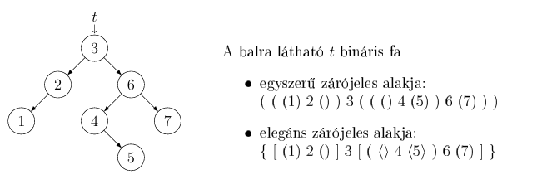

Bináris keresőfák

Keresőfa:
Egy bináris fát keresőfának nevezünk, ha minden belső csúcsára és annak y kulcsára igazak az alábbi követelmények:
- A csúcs bal részfájában tetszőleges csúcs x kulcsára x < y
- A csúcs jobb részfájában tetszőleges csúcs z kulcsára z > y

Rendezőfa:
Egy bináris fát rendezőfának (binary sort tree) nevezünk, ha minden belső csúcsára és annak y kulcsára igazak az alábbi követelmények:
- A csúcs bal részfájában tetszőleges csúcs x kulcsára x ≤ y.
- A csúcs jobb részfájában tetszőleges csúcs z kulcsára z ≥ y.

- A keresőfában tehát minden kulcs egyedi, míg a rendezőfában lehetnek duplikált és többszörös kulcsok is.
- A bináris keresőfák tekinthetők véges halmazok, vagy szigorúan monoton növekvő sorozatok reprezentációinak
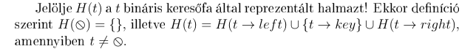
- A továbbiakban feltesszük, hogy a bináris keresőfákat láncoltan ábrázoljuk, szülő pointerek nélkül, azaz a fák csúcsai Node típusúak, és az üres fát a null pointer reprezentálja

A bináris keresőfák műveletei:
Mindegyik műveletre MT(h) ∈ Θ(h) (ahol h = h(t))
- search(t,k) függvény : ha k ∈ H(t), akkor a k kulcsú csúcsra mutató pointerrel tér vissza, különben a hivatkozással
A search(t,k) függvény a t fában, a bináris keresőfa definíciója alapján meg keresi a k kulcs helyét. A kulcsot akkor és csak akkor találja meg, ha ott nemüres részfa van
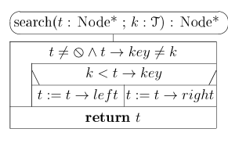
- insert(t, k) : a H(t) := H(t) ∪ {k} absztrakt művelet megvalósítása
Az insert(t,k) eljárás is megkeresi a t fában a k kulcs helyét. Ha ott egy üres részfát talál, akkor az üres részfa helyére tesz egy új levélcsúcsot, k kulccsal
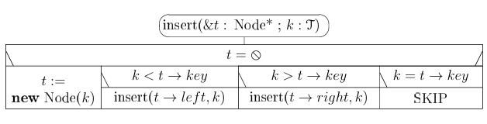
- min(t) függvény : a t nemüres fában a minimális kulcsú csúcs címét adja vissza, pontosabban, az inorder bejárás szerinti első csúcsát
A min(t) függvény a t nemüres fa "bal alsó" csúcsára hivatkozó pointerrel tér vissza.
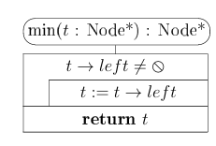
- remMin(t,minp) : a t nemüres fából kivesszük a min(t) függvény által meghatározott csúcsot, és a címét a minp pointerben adjuk vissza.
A remMin(t,minp) eljárás minp-ben a t nemüres fa "bal alsó" (a legkisebb kulcsot tartalmazó) csúcsára mutató pointerrel tér vissza, de még előtte a csúcsot kifűzi a fából, azaz a csúcshoz tartozó részfa helyére teszi a csúcs jobb oldali részfáját
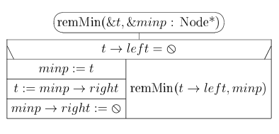
- del(t, k) : a H(t) := H(t) \ {k} absztrakt művelet megvalósítása
A del(t,k) eljárás szintén megkeresi a t fában a k kulcs helyét. Ha meg találta a k kulcsot tartalmazó csúcsot, még két eset lehet.
- Ha a csúcs egyik részfája üres, akkor a csúcshoz tartozó részfa helyére teszi a csúcs másik részfáját.
- Ha a csúcsnak két gyereke van, akkor a remMin(t,minp) eljárás segítségével kiveszi a jobb oldali részfából a minimális kulcsú csúcsot, és a k kulcsú csúcs helyére teszi, hiszen ez a kulcs a bal oldali részfa kulcsainál nagyobb, a jobb oldali részfa maradék kulcsainál pedig kisebb
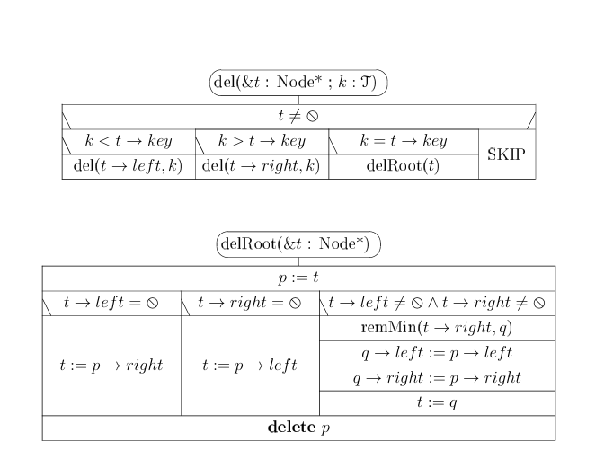

Kupac
Egy teljes bináris fát maximum-kupacnak (heap) nevezünk, ha minden belső csúcs kulcsa nagyobb-egyenlő, mint a gyerekeié. Ha minden belső csúcs kulcsa kisebb-egyenlő, mint a gyerekeié, minimum-kupacról beszélünk. Ebben a félévben kupac alatt maximum-kupacot értünk.

Kupacrendezés (heap sort)
- Helyben rendez
- Nem stabil

